AL CENTRO PER L’IMPIEGO DI
________________________________________

DOMANDA D’INSERIMENTO NELLA GRADUATORIA DI AVVIAMENTO A SELEZIONE PER L’ASSUNZIONE A TEMPO DETERMINATO PER LA DURATA DI MESI 6 (SEI) DI N. 04 UNITÀ DI OPERATORE TECNICO – EDP (CAT. B) PRESSO LA A.S.L. DI PESCARA. –SCADENZA BANDO 31/12/2019-

Il /La sottoscritto/a______________________________________________ nato/a il ___/____/____ a _________________________________________________________________________ prov. (_____)
residente a ________________________________________________ CAP ___________ prov. (_____)
via ________________________________________________ n. ______tel. ________________________
C.F. ________________________________________ e-mail _____________________________________
iscritto negli elenchi del Centro per l’Impiego di ____________________________________________ con la seguente qualifica: _______________________________________________________________

C H I E D E

di poter essere inserito nella graduatoria di avviamento a selezione ai sensi dell’art. 16 legge 56/87 e successive modificazioni ed integrazioni presso:

ENTE: A.S.L. DI PESCARA
QUALIFICA:
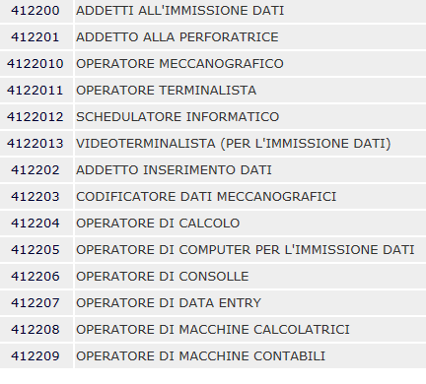
A tal fine, consapevole che chi rilascia dichiarazioni ad un pubblico ufficiale o presenta false documentazioni é punito dagli artt. 495 e 496 del codice penale, dichiara ai sensi e per gli effetti del D.P.R. n. 445/2000 seguenti elementi per la determinazione del punteggio della graduatoria:
A) DATA ISCRIZIONE NEGLI ELENCHI ANAGRAFICI DEL CENTRO PER L'IMPIEGO: __________
B) REDDITO LORDO PERSONALE (ANNO 2018):
- di non aver percepito alcun reddito
- di aver percepito un reddito di Euro ___________________________

C) NUMERO PERSONE A CARICO:
1) Generalità del coniuge o convivente, disoccupato, iscritto negli elenchi del Centro per l’Impiego ovvero se invalido con percentuale superiore al 66%:
__________________________________________________ nato/a il _____________________
- coniuge o convivente disoccupato iscritto
- coniuge o convivente disoccupato iscritto invalido oltre il 66%
2) Generalità figlio minorenne a carico ovvero maggiorenne senza limite d'età se invalido con percentuale superiore al 66%:
____________________________________________________ nato/a il ____________________
____________________________________________________ nato/a il ____________________
- figlio minorenne a carico
- figlio maggiorenne senza limite di età se invalido con percentuale superiore al 66%
3) Generalità figlio maggiorenne a carico fino al compimento del 26° anno di età se disoccupato iscritto negli elenchi del Centro per l’Impiego:
____________________________________________________ nato/a il ____________________
____________________________________________________ nato/a il ____________________
- figlio maggiorenne a carico fino al compimento del 26° se disoccupato iscritto
- figlio maggiorenne a carico senza limiti di età se invalido con percentuale superiore al 66%
4) Generalità fratello o sorella minorenne a carico ovvero maggiorenne senza limiti d'età se invalido con percentuale superiore al 66%:
____________________________________________________ nato/a il ____________________
____________________________________________________ nato/a il ____________________
- fratello o sorella minorenne a carico
- fratello o sorella maggiorenne a carico senza limiti di età se invalido con percentuale superiore al 66%
5) Generalità del genitore o ascendente ultrasessantacinquenne a carico ovvero se di età inferiore se invalido superiore al 66%:
____________________________________________________ nato/a il ____________________
- genitore o ascendente ultra 65enne a carico
- genitore o ascendente ultra 65enne a carico invalido oltre il 66%
6) Nucleo monoparentale (vedovo, divorziato, ragazza madre): SI  - NO 

DICHIARA ALTRESÌ:
- di essere iscritto negli elenchi del Centro per l’Impiego con la qualifica richiesta dall’Ente;
- di essere non iscritto negli elenchi del Centro per l’Impiego con la qualifica richiesta dall’Ente;
- di possedere i requisiti di accesso al pubblico impiego;
- di aver assolto l'obbligo scolastico.

Al fine di rendere formalmente valide le dichiarazioni sostitutive dell’atto di notorietà rese nel contesto della presente domanda, allega:
- Fotocopia integrale di documento di identità personale in corso di validità (fronte-retro).
Luogo ___________________ data _________________
Firma ______________________________

